STUPNJEVANJE PRIDJEVA
PLAN PLOČE

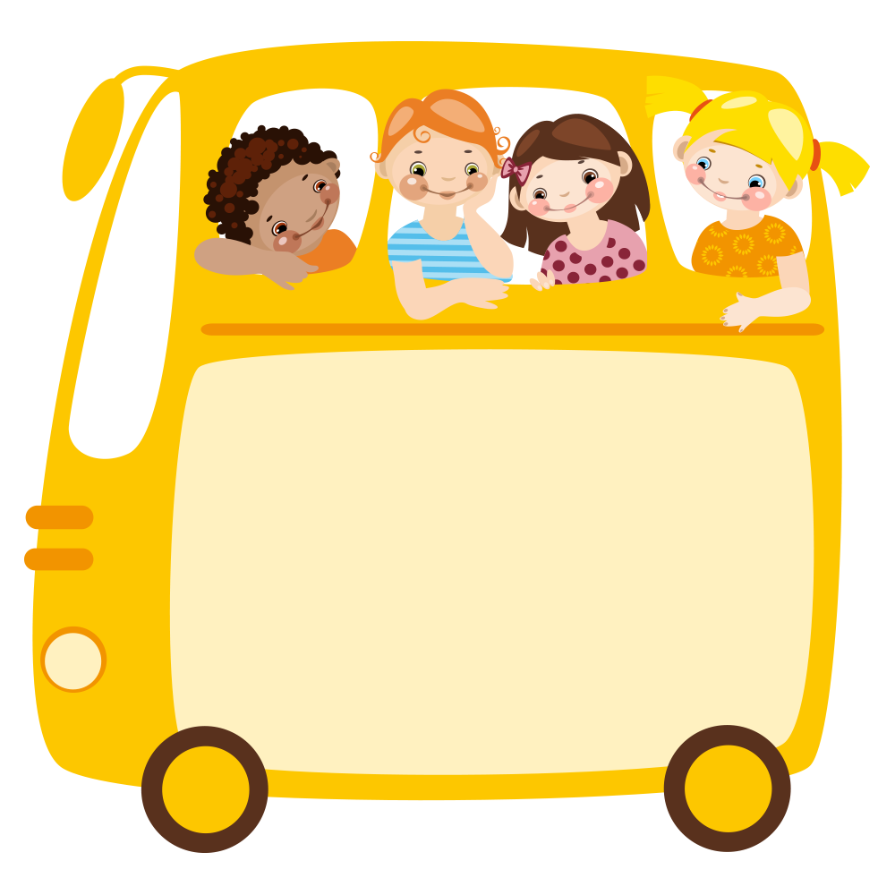
STUPNJEVANJE – promjena pridjeva po stupnjevima

STUPNJEVI: 1. pozitiv, 2. komparativ, 3. superlativ

POZITIV KOMPARATIV SUPERLATIV
brz brži najbrži
malen manji najmanji
ljut ljući najljući

STUPENJEVANJE PRIDJEVA

ZADATCI
1. Kako se naziva promjena pridjeva po stupnjevima?
S ___ ___ ___ ___ ___ ___ ___ ____ ____ ili
K ___ ___ ___ ___ ___ ___ ____ ____ ___ ___

2. Dopuni kako se naziva stupanj u kojem su podcrtani pridjevi.
Ivo je star. 1. stupanj ili ___________________
Petar je stariji. 2. stupanj ili ___________________
Mirko je najstariji. 3. stupanj ili ___________________

3. Stupnjuj zadane pridjeve. Slijedi primjer.
POZITIV KOMPARATIV SUPERLATIV
veseo veseliji najveseliji
miran _______________________ _________________________
lijep ________________________ _________________________
zdrav _______________________ _________________________
crven _______________________ ________________________
dobar _______________________ ________________________

4. Dopuni rečenice pridjevom lijepa/ljepša/najljepša.
Ivina lutka je_________________. Anina lutka je ________________od Ivine. Marijina lutka je _______________________ , _____________________je od Ivine i Anine lutke.
5. Dopuni rečenice zadanim pridjevima u komparativu. Slijedi primjer.
Ivo je ozbiljniji od Marka.
(ozbiljan)
Moja olovka je _________________ od tvoje.
(velika)
Ovi su mi bomboni ___________________ .
(ukusni)
Ivo je ___________________ dječak.
(hrabar)

6. Dopuni rečenice zadanim pridjevima u superlativu. Slijedi primjer.
Ivo je najozbiljniji u razredu.
(ozbiljan)
Moja je olovka ____________________ .
(velika)
Ovi su mi bomboni ________________________ .
(ukusni)
Ivo je ___________________ dječak.
(hrabar)

7. Dopuni opis Snjeguljice uz pomoć ovih pridjeva: crvena, velike, snježna, bijele, rumena, crne, prozorski.
Jedne zime dok su tiho padale _________________ pahulje i spuštale se na __________________okvir, sjedila je pored prozora kraljica i šivala. Kako je uz šivanje stalno pogledavala van, u snijeg, ubola se na iglu i tri kapi krvi kapnule su na snijeg. __________________ krv izgledala je prekrasno na ____________________bjelini i kraljica pomisli: Kad bih barem imala kćer kože _____________________ poput snijega, obraza _____________________ poput krvi i kose ________________________ebanovine. (prema J.i W.Grimm)
(ebanovina – tamno drvo)

8. Napiši tri rečenice u kojima ćeš usporediti sebe s učenicima u razredu. (Možeš upotrijebiti ponuđene pridjeve u komparativu ili u superlativu (dobar, visok, nizak, čvrst, vješt, veseo, zadovoljan, plašljiv, hitar).
Moja prijateljica je ______________________ od mene.
Ja sam _____________________ od mojeg najboljeg prijatelja.
U razredu sam __________________________ .

Rješenja:
1. sklonidba ili komparacija
2. pozitiv,komparativ, superlativ
3. miran - mirniji, najmirniji; lijep – ljepši, najljepši; zdrav – zdraviji, najzdraviji; crven – crveniji, najcrveniji; dobar-bolji, najbolji
4. Ivina lutka je lijepa. Anina lutka je ljepša od Ivine. Marijina lutka je najljepša, ljepša je od Ivine i Anine lutke.
5. veća, ukusniji, hrabriji
6. najveća, najukusniji, najhrabriji
7. Jedne zime dok su tiho padale velike pahulje i spuštale se na prozorski okvir, sjedila je pored prozora kraljica i šivala. Kako je uz šivanje stalno pogledavala van, u snijeg, ubola se na iglu i tri kapi krvi kapnule su na snijeg. Crvena krv izgledala je prekrasno na snježnoj bjelini i kraljica pomisli: Kad bih barem imala kćer kože bijele poput snijega, obraza rumena poput krvi i kose crne ebanovine.
8. individualni odgovor učenika

